15.04.2020. SRIJEDA

Dobro jutro, đaci!

MATEMATIKA
1 i O U MNOŽENJU – učim
- Prije nego kreneš učiti novo gradivo zamoli nekog od ukućana da te ispita nekoliko primjera množenja i dijeljenja brojevima 2,5 i 10.
- Otvori udžbenik, str. 80. Riješi ZNAM.
- Promotri sliku i ono što izgovaraju dječak i djevojčica. Netko tu ne voli mlijeko…
- Uči. Klikni na link e- UČIONICA i promotri objašnjenja.
https://www.e-sfera.hr/dodatni-digitalni-sadrzaji/1c896a17-6d15-4bcb-b726-e41d9a9ef77a/
- Uči uz učiteljicu Sanjušku. https://www.youtube.com/watch?v=yA6PQP0-MqU&list=PLhE5H-JM9CvGKEbbdsjYgh-U5IinCHmKB&index=19&t=0s

- Prepiši u bilježnicu

1 i 0 u množenju

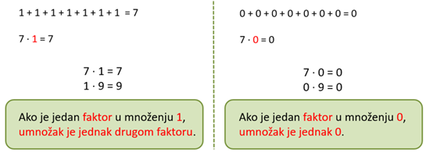

- Riješi zadatke u udžbeniku na str. 81. Točnost rezultata provjeri s ukućanima.
- Odmori se. Poskoči poput 5 · 1 puta. A sad poput 5 puta manje od 25.

- Otvori radnu bilježnicu na str. 95. Riješi 6. zadatak.

- DODATNA NASTAVA – učenici koji su pohađali dodatnu nastavu neka riješe 7. i 8. zadatak u RB.

- Samovrednovanje. Procijeni o sebi.
Sve brojeve točno množim brojevima 1 i 0.
Većinu brojeva točno množim brojevima 1 i 0.
Potrebna mi je velika pomoć.

HRVATSKI JEZIK
OPIS LIKA (RODE) - vježba

- provjeri koliko dobro si naučio/naučila čitati pjesmu „Nova antena“
- današnji zadatak je opisati rodu prema zadanom planu opisa
- promatraj rodu na fotografiji

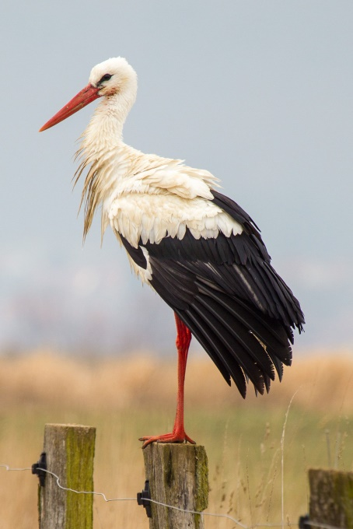

- Opiši je usmeno u nekoliko rečenica. Ovo je zadatak koji potpuno sam/sama možeš odraditi bez pomoći roditelja. Pokušaj!
Pomoći će ti sljedeće upute za opisivanje životinja.

UVOD
Vrsta: pas, mačka, ptica
Gdje je možemo vidjeti?

GLAVNI DIO
Glava: sitna, produžena, krupna
Oči: boja, sitne, velike, pogled
Kljun: boja, dugačak, oštar, zaobljen, kratak
Veličina i oblik tijela: velika, sitna, krupna, tanka
Boja i duljina perja: siva, crna, bijela, kratko, dugačko
Krila: široka, kratka, služe za ….
Noge: sićušne, brze, tanke s pandžama, kratke, visoke, boja

ZAVRŠNI DIO
U dvije rečenice napiši svoje mišljenje o rodi.
Ako želiš, možeš dodati još neku svoju rečenicu.

- ako si zadovoljan/zadovoljna usmenim opisom kreni pisati u pisanku
- ne zaboravi napisati naslov i današnji datum
- VAŽNO! Piši potpunim rečenicama, ne nabrajaj samo riječi. Pazi na pisanje velikog početnog slova na početku rečenice. Upotrebljavaj rečenične znakove.
- PRIPAZI! Svaki dio priče (uvod, glavni dio i završni dio) započni pisati u novi redak s dva prsta uvučeno.
- Nakon opisa, nacrtaj rodu kako si ju opisao/opisala.

TJELESNA ZDRAVSTVENA KULTURA

GAĐANJE LOPTICOM (KRPENJAČOM) U CILJ
Lopta u kući i nije baš neka dobra ideja. Ali, možda ćeš negdje među svojim igračkama pronaći malu, spužvastu loptu. Možeš napravi krpenjaču (stare čarape zamotaj jednu u drugu). Pitaj ukućane za pomoć, sigurno će ti pomoći.
Složi na stol ili na neko drugo dovoljno sigurno mjesto, papirnate ili plastične čaše, u obliku tornja. Igra gađanja može početi. Uključi u igru i ukućane. Zabavite se.

Redovito vježbaj u hrvatske sportaše u školi na trećem.

